Берегитесь схода снега и льда с крыш, это опасно!
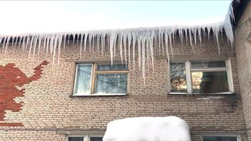
❗В период оттепели наступает опасный период схода снега с крыш домов, образования ледяных масс свисающих с крыш сосулек. Опасность, которая грозит при обрушении пластов снега, наледи и сосулек, очень велика и может привести к весьма серьезным осложнениям. Глыбы снега и льда, летящие с большой высоты, способны повредить припаркованные внизу машины, поломать деревья, оборвать провода и даже повлечь гибель людей.

❗ Главное управление МЧС России по Алтайскому краю рекомендует населению: соблюдать осторожность и, по возможности, не подходить близко к стенам зданий. При выходе из зданий обращать внимание на скопление снежных масс, наледи и сосулек на крышах, обходить места возможного их обрушения. Особое внимание следует уделить безопасности детей.

❗Если во время движения по тротуару вы услышали наверху подозрительный шум – нельзя останавливаться, поднимать голову и рассматривать, что там случилось. Возможно, это сход снега или ледяной глыбы. Нужно как можно быстрее прижаться к стене, козырек крыши послужит укрытием.

❗Не следует оставлять автомобили вблизи зданий и сооружений, на карнизах которых образовались сосульки и нависание снега.

❗ Также необходимо помнить, что чаще всего сосульки образуются над водостоками, поэтому эти места фасадов домов бывают особенно опасны. Их необходимо обходить стороной. Кроме того, следует обращать внимание на обледенение тротуаров. Обычно более толстый слой наледи образуется под сосульками.

❗ Всегда обращайте внимание на огороженные участки тротуаров и ни в коем случае не заходите в опасные зоны.

❗ При обнаружении сосулек, висящих на крыше вашего дома, необходимо обратиться в обслуживающую организацию. Работники коммунальных служб должны отреагировать на ваше сообщение. Согласно существующим нормам, ответственность за все травмы, полученные прохожими, несут руководители обслуживающих предприятий, сооружений независимо от форм собственности.
ТО НДиПР №5 по Алтайскому краю

